TRƯỜNG ĐẠI HỌC NGOẠI NGỮ-TIN HỌC TP. HỒ CHÍ MINH
KHOA CNTT
_______________________________
KHÓA LUẬN TỐT NGHIỆP
DỰ ĐOÁN KẾT QUẢ HỌC TẬP CỦA SINH VIÊN BẰNG CÁC MÔ HÌNH HỌC MÁY
GIẢNG VIÊN HƯỚNG DẪN: TS. Nguyễn Văn A
SINH VIÊN THỰC HIỆN: Nguyễn Thái H – 20DH11xxxx

TP. HỒ CHÍ MINH – THÁNG 06 NĂM 2026

TRƯỜNG ĐẠI HỌC NGOẠI NGỮ-TIN HỌC TP. HỒ CHÍ MINH
KHOA CNTT
_______________________________
KHÓA LUẬN TỐT NGHIỆP
DỰ ĐOÁN KẾT QUẢ HỌC TẬP CỦA SINH VIÊN BẰNG CÁC MÔ HÌNH HỌC MÁY
GIẢNG VIÊN HƯỚNG DẪN: TS. Nguyễn Văn A
SINH VIÊN THỰC HIỆN: Nguyễn Thái H – 20DH11xxxx

TP. HỒ CHÍ MINH – THÁNG 06 NĂM 2026

LỜI CẢM ƠN
[Nội dung lời cảm ơn...]

LỜI CAM ĐOAN
[Nội dung lời cam đoan...]

MỤC LỤC
[Nội dung mục lục...]

DANH MỤC CÁC KÝ HIỆU, CHỮ VIẾT TẮT VÀ THUẬT NGỮ
[Nội dung...]

DANH MỤC CÁC BẢNG
[Danh mục bảng...]

DANH MỤC CÁC HÌNH VẼ, ĐỒ THỊ
[Danh mục hình vẽ...]

CHƯƠNG 1. MỞ ĐẦU
1.1. Lý do chọn đề tài
[Phần này trình bày lý do chọn đề tài dự đoán kết quả học tập...]
1.2. Mục tiêu nghiên cứu
[Mục tiêu nghiên cứu...]
1.3. Đối tượng và phạm vi nghiên cứu
[Đối tượng và phạm vi...]
1.4. Ý nghĩa khoa học và thực tiễn
[Ý nghĩa...]

CHƯƠNG 2. TỔNG QUAN
2.1. Tổng quan về các phương pháp học máy trong giáo dục
[Nội dung tổng quan...]
2.2. Các nghiên cứu liên quan
[Các nghiên cứu trước đây...]

CHƯƠNG 3. MÔ HÌNH DỰ ĐOÁN VÀ KHUYẾN NGHỊ LỘ TRÌNH HỌC TẬP
3.1. Kiến trúc tổng thể của hệ thống
Kiến trúc hệ thống dự đoán kết quả học tập của sinh viên được thiết kế với nhiều thành phần tích hợp chặt chẽ. Đầu tiên, hệ thống thu thập dữ liệu từ nhiều nguồn khác nhau, bao gồm thông tin nhân khẩu học (demographics), điểm số (grades) và các hoạt động của sinh viên trong quá trình học tập (activity). Dưới đây là hình ảnh tổng quan về kiến trúc của hệ thống:
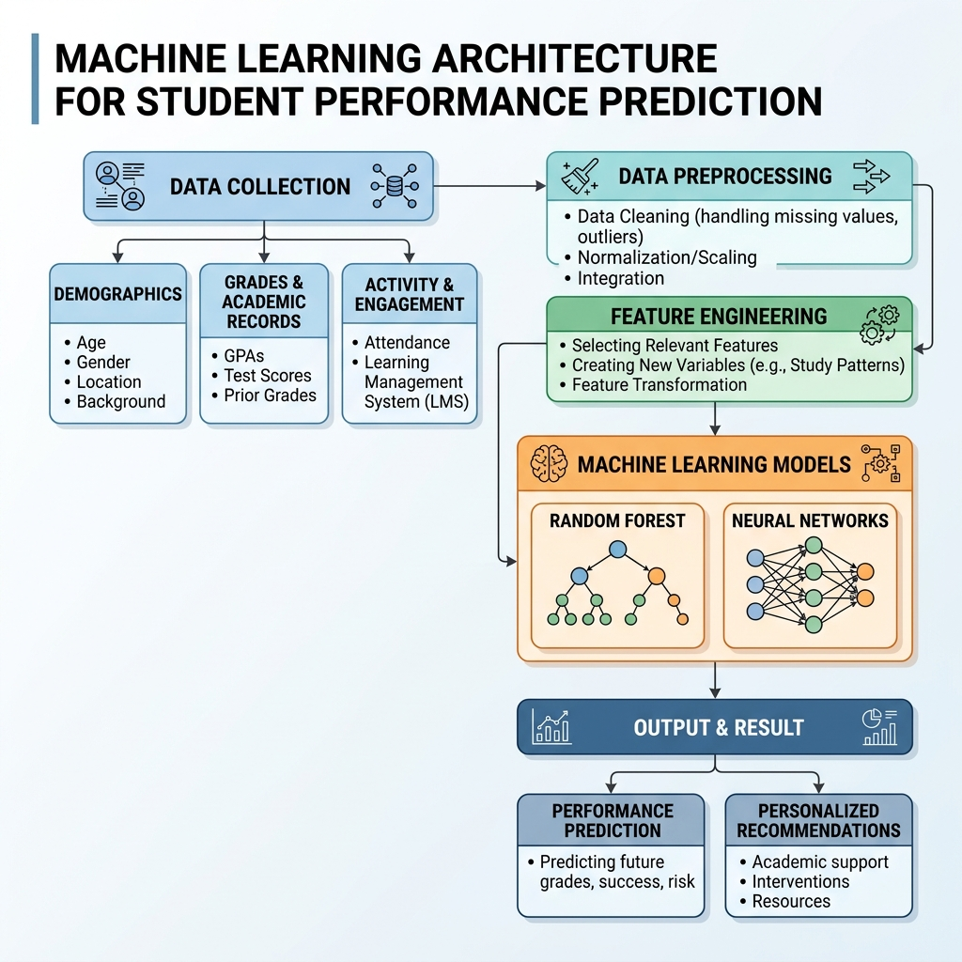
Hình 3.1: Kiến trúc mô hình dự đoán kết quả học tập
3.2. Tiền xử lý dữ liệu (Data Preprocessing)
Dữ liệu thu thập thường chưa chuẩn hóa, có thể chứa các giá trị thiếu hoặc bị nhiễu. Bước tiền xử lý dữ liệu sẽ giúp làm sạch và chuẩn bị dữ liệu tốt nhất cho việc huấn luyện mô hình. Các phương pháp như Imputation để điền khuyết, Normalization/Standardization để chuẩn hóa thang đo được áp dụng.
3.3. Trích xuất đặc trưng (Feature Engineering)
Việc xây dựng các đặc trưng mới từ dữ liệu thô đóng vai trò quan trọng trong việc cải thiện hiệu suất của mô hình học máy. Ví dụ, tỷ lệ vắng mặt hoặc xu hướng thay đổi điểm số qua các kỳ học.
3.4. Mô hình Học máy (Machine Learning Model)
Nhiều mô hình học máy đã được thử nghiệm và đánh giá. Trong đó, các thuật toán như Random Forest, Gradient Boosting, hoặc Neural Networks được đề xuất nhờ khả năng xử lý tốt các tập dữ liệu đa dạng. Chúng tôi thiết lập việc tinh chỉnh siêu tham số (Hyperparameter Tuning) để tối ưu độ chính xác của các mô hình này.
3.5. Mô hình khuyến nghị lộ trình học tập PyTorch MLP
Hệ thống đề xuất lộ trình học tập cá nhân hóa sử dụng một mô hình Mạng nơ-ron truyền thẳng (Multi-Layer Perceptron - MLP) được xây dựng trên nền tảng PyTorch. Mô hình này nhận đầu vào là các đặc trưng bối cảnh của sinh viên và dự đoán đồng thời sáu yếu tố rủi ro học tập thông qua bài toán phân loại đa nhãn (Multi-label Classification).
Kiến trúc của mô hình MLP bao gồm:
- Tầng đầu vào (Input Layer): Nhận véc-tơ đặc trưng gồm 8 chiều (đối với tập dữ liệu Student-Mat và Student-Por) hoặc 7 chiều (đối với tập dữ liệu xAPI).
- Tầng ẩn thứ nhất: Tầng tuyến tính (Linear layer) chuyển đổi từ số đặc trưng đầu vào thành 64 nút ẩn, sử dụng hàm kích hoạt ReLU và kỹ thuật Dropout với tỷ lệ 10% nhằm giảm hiện tượng quá khớp (overfitting).
- Tầng ẩn thứ hai: Tầng tuyến tính chuyển đổi từ 64 nút ẩn sang 32 nút ẩn, sử dụng hàm kích hoạt ReLU.
- Tầng đầu ra (Output Layer): Tầng tuyến tính chuyển đổi từ 32 nút ẩn thành 6 logit tương ứng với 6 yếu tố rủi ro học tập cần dự báo.
Quy trình huấn luyện và tối ưu hóa:
- Hàm mất mát: Sử dụng hàm BCEWithLogitsLoss (Binary Cross Entropy with Logits Loss) kết hợp với trọng số dương (positive weight) được tính toán động dựa trên phân phối nhãn trong tập huấn luyện để giải quyết mất cân bằng lớp.
- Bộ tối ưu hóa: Thuật toán Adam với tỷ lệ học tập (learning rate) là 0,003 và hệ số phạt trọng số (weight decay) là 1e-4.
- Chiến lược huấn luyện: Dữ liệu được chia theo tỷ lệ 80% huấn luyện và 20% đánh giá (validation). Mô hình dừng sớm (early stopping) nếu tổn thất trên tập đánh giá không cải thiện sau 60 epoch liên tiếp.
Xếp hạng rủi ro và xây dựng lộ trình:
Sau khi có các xác suất rủi ro đầu ra từ mô hình MLP (thông qua hàm Sigmoid), hệ thống thực hiện xếp hạng rủi ro và sinh lộ trình can thiệp học tập theo từng giai đoạn tuần tự. Các yếu tố rủi ro có xác suất lớn hơn hoặc bằng 0,5 sẽ được kích hoạt. Trường hợp không có rủi ro nào đạt ngưỡng 0,5 nhưng sinh viên được dự đoán ở nhóm học lực thấp (Low) hoặc trung bình (Medium), yếu tố rủi ro có xác suất cao nhất sẽ được chọn. Từ danh sách rủi ro đã được MLP xếp hạng theo độ ưu tiên, hệ thống sinh ra một lộ trình hành động có cấu trúc kéo dài trong vòng 4 tuần để hỗ trợ kịp thời cho sinh viên.

CHƯƠNG 4. KẾT QUẢ VÀ THẢO LUẬN
4.1. Môi trường thực nghiệm
[Trình bày về cấu hình phần cứng, phần mềm...]
4.2. Bộ dữ liệu thử nghiệm
[Mô tả về bộ dữ liệu...]
4.3. Kết quả đánh giá mô hình học lực
[Các bảng và biểu đồ kết quả dự đoán học lực...]
4.4. Kết quả đánh giá mô hình khuyến nghị lộ trình học tập
Hiệu năng của mô hình khuyến nghị lộ trình học tập dựa trên MLP được đánh giá thông qua các độ đo Precision@K, Recall@K và NDCG@K trên tập kiểm thử độc lập (locked test set). Các kết quả này phản ánh mức độ khớp (fidelity) của mô hình so với bộ tiêu chí chuyên môn được sử dụng làm giám sát yếu (weak supervision). Ngoài ra, bảng đánh giá cũng ghi nhận trạng thái và phản hồi từ LLM-Judge đối với tính hợp lệ của lộ trình khuyến nghị.
Bảng 4.1: Kết quả đánh giá độ trung thành (Fidelity) của mô hình khuyến nghị
Bộ dữ liệu (Dataset) | K | Độ chính xác (Precision@K) | Độ phủ (Recall@K) | Điểm NDCG (NDCG@K)
Student-Mat | 1 | 0,8608 | 0,6037 | 1,0000
 | 3 | 0,5612 | 0,9397 | 0,9876
 | 5 | 0,3797 | 1,0000 | 0,9940
Student-Por | 1 | 0,7077 | 0,6085 | 1,0000
 | 3 | 0,4692 | 0,9524 | 0,9974
 | 5 | 0,3092 | 0,9982 | 0,9995
xAPI | 1 | 0,8438 | 0,4537 | 1,0000
 | 3 | 0,6736 | 0,8364 | 1,0000
 | 5 | 0,5229 | 0,9794 | 1,0000

Bảng 4.2: Kết quả đánh giá bằng LLM-Judge đối với mô hình khuyến nghị
Bộ dữ liệu (Dataset) | Trạng thái đánh giá | Điểm số LLM | Lý do / Mô tả chi tiết
Student-Mat | Chưa thực hiện | N/A | Không có dữ liệu đánh giá từ LLM bên ngoài hoặc tập gán nhãn thủ công.
Student-Por | Chưa thực hiện | N/A | Không có dữ liệu đánh giá từ LLM bên ngoài hoặc tập gán nhãn thủ công.
xAPI | Chưa thực hiện | N/A | Không có dữ liệu đánh giá từ LLM bên ngoài hoặc tập gán nhãn thủ công.

4.5. Thảo luận
[Phân tích và thảo luận kết quả nghiên cứu...]

CHƯƠNG 5. KẾT LUẬN VÀ HƯỚNG PHÁT TRIỂN
5.1. Kết luận
[Tóm tắt những kết quả đạt được...]
5.2. Hướng phát triển
[Các định hướng mở rộng đề tài trong tương lai...]

TÀI LIỆU THAM KHẢO
[1] Nguyễn Văn A, Tên sách, Nhà xuất bản, Năm.
[2] Tên Tác Giả, "Tên bài báo", Tên Tạp chí, Số, Trang, Năm.

PHỤ LỤC
[Các bảng phụ lục, mã nguồn...]

